Внеклассное мероприятие по теме: "Крепкие-крепкие зубы"
Цели:
- Познакомить учащихся со строением зубов; с мероприятиями по профилактике зубных заболеваний.
- Учить детей основным правилам ухода за зубами.
- Формировать стремление к активной интеллектуальной деятельности;
- Развивать познавательную активность, творческих способностей учащихся в ходе пропаганды "здорового образа жизни".
- Воспитывать у учащихся умение общаться, дружить друг с другом; умение быть искренними и честными, воспитывать доброжелательное отношение к докторам.
Оборудование: иллюстрации: строение зуба, развитие кариеса.
Ход урока
1. Орг. момент.
Прозвенел звонок для нас!
Все зашли спокойно в класс.
Встали все у парт красиво,
Поздоровались учтиво
Тихо сели, спинки прямо
Все легонечко вздохнём, наш урок сейчас начнём!
- Звонок пригласил нас на урок здоровья. Какие знания мы получим на этом занятии? При каких условиях это возможно?
2. Сообщение темы и целей урока.
- Чтобы узнать тему нашего занятия отгадайте, пожалуйста, кроссворд:
- Как называются органы зрения?
- Как называются органы слуха?
- Как назвать одним словом : ангина, бронхит, ОРЗ?
- Часть руки, с помощью которых мы можем писать, кушать, расчесываться и делать многое другое?
- Какое слово получилось? (ЗУБЫ)
- Сегодня мы будем говорить о зубах.
- К нам пришло по Интернету письмо от одного зубика. Зубик прислал свою фотографию. На ней он грустный
- А вот почему он грустный мы узнаем из письма.
Здравствуйте, ребята.
Меня зовут Резец, а фамилия моя Постоянный. Мне живется очень плохо, поэтому и на фотографии я такой грустный. Живу я во рту у одного мальчика. Здесь раньше жили и все мои братья, но сейчас нас осталось только 20. Мальчик этот о нас не заботится. Он никогда не чистит нас, не полощит рот после еды, ест много сладкого, любит грызть орехи. Ему никто никогда не рассказывал о том, как нужно заботится о нас. “Я знаю, что этот мальчик учится в вашем классе. Я очень хочу, чтобы вы рассказали ему о том, что нужно делать, чтобы все зубы оставались целыми и невредимыми.
Я очень надеюсь, что вы бережёте свои зубы, знаете как о них заботиться. Ребята у меня к вам будет просьба. Пришлите, пожалуйста, рисунки своих красивых радостных зубов, я думаю, что они у вас не такие грустные как я. До свидания.
- Вот такое письмо.
- Давайте мы ему поможем и расскажем как правильно надо ухаживать за зубами.
- Как вы наверное знаете зубы есть не только у людей, но и.., у кого вы сейчас узнаете отгадав загадки.
1. Ела-ела дуб-дуб, поломала зуб-зуб. (Пила)
2. Всегда хожу я вниз зубами гулять по вашей голове, полезно вам приятно мне. (Расческа)
Итак у пилы есть зубы, у расчески есть зубы.
- А ещё зубы есть у очень многих животных. Зубы различных животных не одинаковые. Например, у хищников зубы совсем не такие, как у травоядных. Самые страшные зубы у акулы. Они как острые кинжалы , и растут в несколько рядов.
- Кто знает, сколько у взрослого человека должно быть зубов? (32 зуба)
- Когда человек рождается, у него сначала нет зубов. Затем они постепенно появляются и к 2-3 годам, у него полностью прорезаются его первые зубы. Их называют МОЛОЧНЫЕ. Их всего 20-10 в верхней челюсти и 10 в нижней. Молочные зубы живут лишь несколько лет. Потом они начинают постепенно выпадать, а на их месте вырастают другие – ПОСТОЯННЫЕ. Если человек потеряет постоянный зуб, новый на его месте уже не вырастет. Существуют обычаи связанные с выпадением зубов. Сейчас некоторые из них вы услышите.
“Обычаи, связанные с выпадением зубов”.
Испанские обычаи. Обычная история, связанная с выпадением зубов у маленьких детей, такова: маленький мышонок Ратонсито уносит зуб и приносит ребенку деньги. Обычай таков: дети кладут вечером свой зуб под подушку, ночью приходит мышонок и приносит ребенку деньги или подарок. В некоторых странах (Испания, Колумбия) мышонка зовут Ратонсито Перес или господин мышонок Перес.
Другой обычай следующий: надо забросить зуб на крышу дома и рассказать маленький стишок, приглашая мышонка прийти, взять зуб и принести ребенку новый. Стишок звучит так: “Маленький мышонок, маленький мышонок, возьми свой зуб и дай мне новый”. (Считают, что молочный зуб должен принадлежать мышонку, потому что он хрупкий и непостоянный, и мышонок принесет взамен постоянный зуб).
Японский обычай. Когда ребенок теряет зуб, он бросает его в воздух (или на крышу) и кричит: “Превратись в зуб Они”. Они - японское чудовище, у которого очень сильные зубы.
Японский и индонезийский обычаи. Еще один японский и одновременно индонезийский обычай похож на китайский. Разница в том, что здесь делают наоборот: если выпадет нижний зуб, то его бросают на крышу, если верхний - под кровать или под крыльцо
- А что вы делаете, когда у вас выпадает зуб?
- Молочные зубы выпадают в разном возрасте. Когда ребенок вырастает у него должно быть 32 зуба.
- Проведите языком по зубам. Все ли зубы у вас одинаковые по форме, толщине?
- Все ли зубы у нас одинаковые?
- Зубы у нас разные, у нас есть
- РЕЗЦЫ-8
- КЛЫКИ-4
- КОРЕННЫЕ-16
- МУДРОСТИ -4
- Зубы состоят из твердого вещества, которое есть в нашем организме . Это вещество намного прочнее, чем кости. Но ведь зубы должны быть такими прочными, ведь мы пережевываем ими пищу. Но даже в самых прочных зубах если за ними как следует не следить могут образоваться дырки.
- Давайте посмотрим из чего состоит зуб.
- Зубы покрыты эмалью. Она твердая, защищает зубы от повреждения. Но если за зубами неправильно ухаживать или неправильно питаться, появляются дырочки (кариес).
Зуб - это живой орган. Каждый зуб состоит из трех основных частей:
Коронка — часть зуба, которая видна в полости рта;
Корень — часть зуба, которая располагается в челюсти;
Шейка — часть зуба, которая располагается между коронкой и корнем. Она прикрыта десной.
Оздоровительная минутка “Сотвори солнце в себе”.
Утром и вечером и днем
О зубах не забывай
Чтобы были они белые
Ты их лучше очищай
Подружиться нужно с щеткою
И зубною пастой всем
И тогда у вас не будет
С зубным доктором проблем.
- Вот сейчас вы прослушали стихотворение .
- О каком в докторе нем говорилось?
- А кто из вас знает, как называется доктор, который лечит зубы. СТОМАТОЛОГ
Стоматолог лечит зубы, делает их здоровыми,
Как поел, почисти зубки.
Делай так два раза в сутки.
Предпочти конфетам фрукты,
Очень важные продукты.
Чтобы зуб не беспокоил,
Помни правило такое:
К стоматологу идем
В год два раза на прием.
И тогда улыбки свет
Сохранишь на много лет!
- А врач , который делает кривые зубы прямыми и красивыми называется ОРТОДОНТ
- Ребята, а что нужно всем нам делать, чтобы у стоматолога было поменьше работы?
Кто знает, что необходимо иметь каждому человеку, для ухода за зубами? (Зубная щетка, паста. ) Щетку надо выбирать с ровной, мягкой щетиной. Регулярно ее мыть. Менять раз в 3-4 месяца.
- Есть дети ,которые очень хорошо ухаживают за зубами, а есть которые не ухаживают за ними совсем.
Стихотворение С. Михалкова “Как у нашей Любы. . . ”
- Как вы думаете, почему болели зубы у Любы?
- Почему появилось повреждение?
- Если о них не заботится ,то в зубе появляется дырка и развивается КАРИЕС.
- А все ли умеют чистить зубы?
- Давайте посмотрим как правильно нужно их чистить (смотрим на листах)
- Скажите сколько раз нужно чистить зубы (2 раза утром и вечером)
А что можно сделать, если нет зубной щетки - прополоскать рот водой.
- Скажите этого достаточно?
- Как еще мы можем заботиться о зубах?
- Скажите, а к стоматологу нужно обращаться только когда зуб заболит?
Рисование.
- А теперь, давайте выполним задание. Нарисуем красивые веселые зубы.
А мы зубику отошлем ваши рисунки. Я их передам мальчику во рту у которого живет зубик, написавший нам письмо. Пусть он посмотрит, какими должны быть здоровые зубы. И я надеюсь, что этот мальчик будет теперь заботиться о своих зубах и они будут здоровыми.
Итог. .

Каждое утро, когда умываешься, и вечером, перед сном, зубы надо чистить. Посмотри, как это правильно делается.
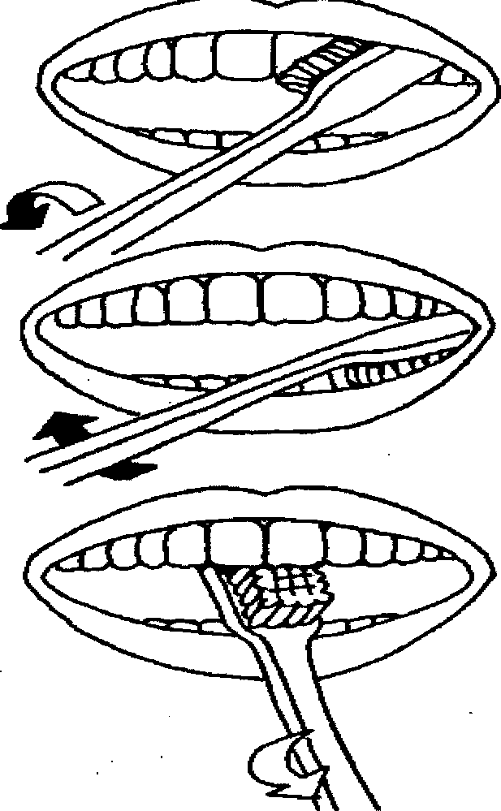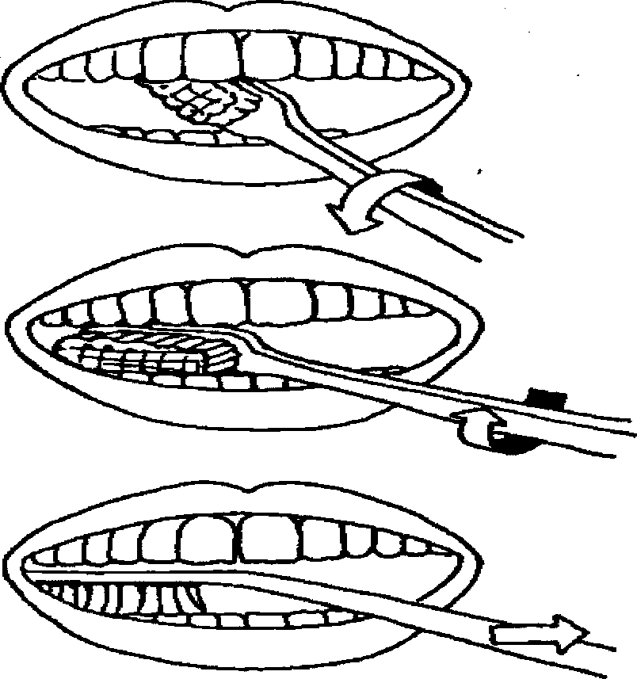

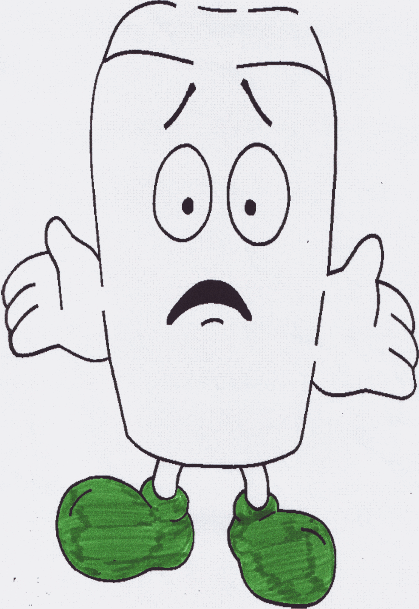

Здравствуйте, ребята.
Меня зовут Резец, а фамилия моя Постоянный. Мне живется очень плохо, поэтому и на фотографии я такой грустный. Живу я во рту у одного мальчика. Здесь раньше жили и все мои братья, но сейчас нас осталось только 20. Мальчик этот о нас не заботится. Он никогда не чистит нас, не полощит рот после еды, ест много сладкого, любит грызть орехи. Ему никто никогда не рассказывал о том, как нужно заботится о нас. “Я знаю, что этот мальчик учится в вашем классе. Я очень хочу, чтобы вы рассказали ему о том, что нужно делать, чтобы все зубы оставались целыми и невредимыми.
Я очень надеюсь, что вы бережёте свои зубы, знаете как о них заботиться. Ребята у меня к вам будет просьба. Пришлите, пожалуйста, рисунки своих красивых радостных зубов, я думаю, что они у вас не такие грустные как я. До свидания.

Как у нашей Любы.
Разболелись зубы:
Слабые, непрочные -
Детские, молочные...
Целый день бедняжка
стонет,
Прочь своих подружек гонит:
- Мне сегодня не до вас!
Мама девочку жалеет,
Полосканье в чашке греет,
Не спускает с дочки глаз.
Папа Любочку жалеет,
Из бумаги куклу клеит -
Чем бы доченьку занять,
Чтобы боль зубную снять!
Тут же бабушка хлопочет,
Дать совет полезный хочет -
Как лечили в старину.
Только дедушка спокоен -
Он бывалый, старый воин,
Не одну прошёл войну.
Заглянул он внучке в рот:
- Всё до свадьбы заживёт!

